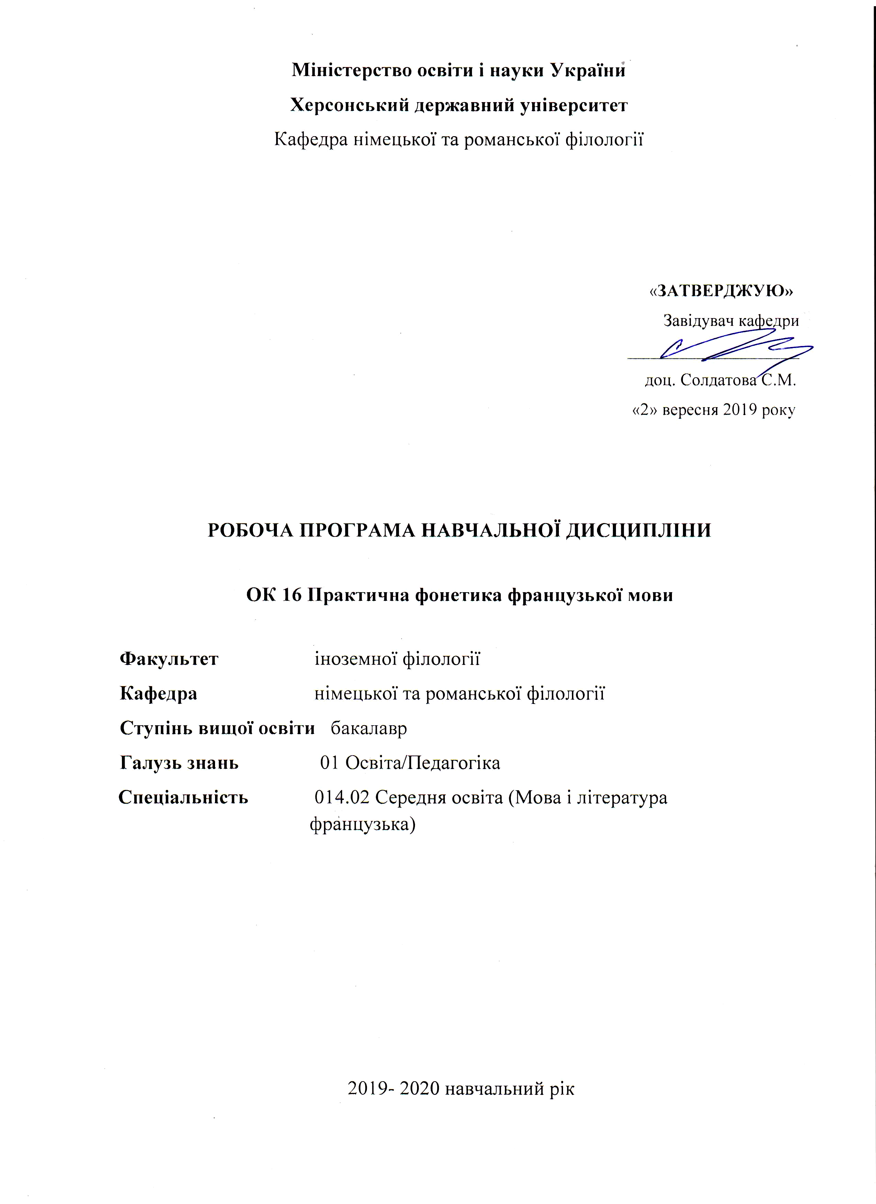
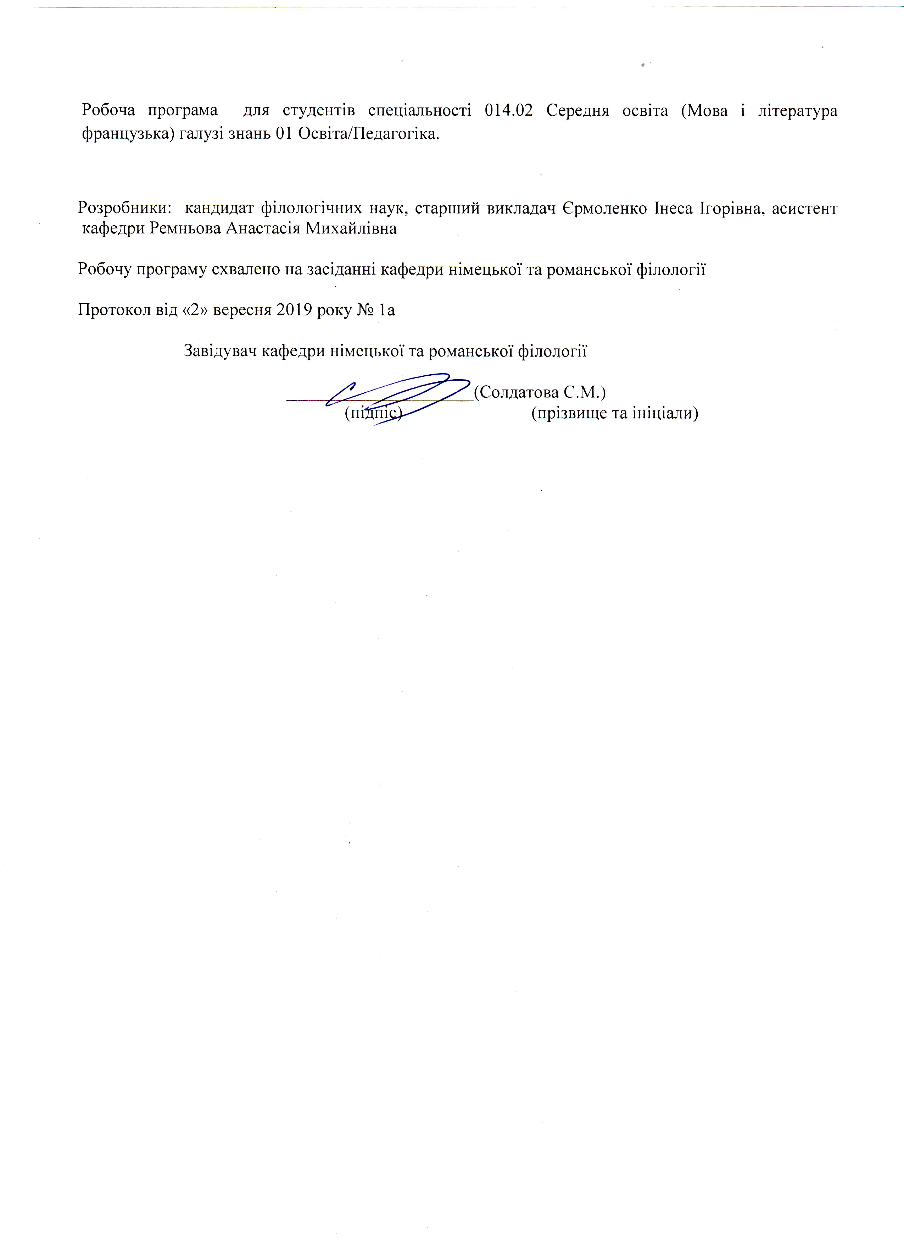

Опис навчальної дисципліни

1 семестр

2019-2020 н.р.

Найменування показників | Галузь знань, спеціальність, ступінь вищої освіти | Характеристика навчальної дисципліни
Найменування показників | Галузь знань, спеціальність, ступінь вищої освіти | денна форма навчання | заочна форма навчання
Кількість кредитів - 2 | Галузь знань  01 Освіта / Педагогіка | Нормативна
Модулів – 2 | Спеціальність  014.02 Середня освіта (Мова і література французька) | Рік підготовки:
Змістових модулів – 2 |  | 2-й | -й
Загальна кількість годин – 60 |  | -й | -й
Загальна кількість годин – 60 |  | Лекції
Тижневих годин для денної форми навчання:  аудиторних – 2  самостійної роботи студента – 2 | Ступінь вищої освіти:  бакалавр
 | Ступінь вищої освіти:  бакалавр | Практичні, семінарські
 | Ступінь вищої освіти:  бакалавр | 32
 | Ступінь вищої освіти:  бакалавр | Лабораторні
 | Ступінь вищої освіти:  бакалавр | Самостійна робота
 | Ступінь вищої освіти:  бакалавр | 28
 | Ступінь вищої освіти:  бакалавр | Вид контролю:  залік

Примітка.
Співвідношення кількості годин аудиторних занять до самостійної і індивідуальної роботи становить:
для денної форми навчання – 53 /46,7

Опис навчальної дисципліни

2 семестр

2018-2019 н.р.

Найменування показників | Галузь знань, напрям підготовки, освітньо-кваліфікаційний рівень | Характеристика навчальної дисципліни
Найменування показників |  | денна форма навчання | заочна форма навчання
Кількість кредитів - 2 | Галузь знань  01 Освіта | Нормативна
Кількість кредитів - 2 | Напрям підготовки  014.02 Середня освіта
Модулів – 2 | Спеціальність (професійне  спрямування):  (мова і література, французька) | Рікпідготовки:
Змістових модулів – 2 |  | 2-й | -й
Загальна кількість годин – 60 |  | -й | -й
Загальна кількість годин – 60 |  | Лекції
Тижневих годин для денної форми навчання:  аудиторних – 1/2  самостійної роботи студента –1 | Ступінь вищої освіти:  бакалавр
 | Ступінь вищої освіти:  бакалавр | Практичні, семінарські
 | Ступінь вищої освіти:  бакалавр | 32
 | Ступінь вищої освіти:  бакалавр | Лабораторні
 | Ступінь вищої освіти:  бакалавр | Самостійна робота
 | Ступінь вищої освіти:  бакалавр | 28
 | Ступінь вищої освіти:  бакалавр | Вид контролю:  залік

Примітка.
Співвідношення кількості годин аудиторних занять до самостійної і індивідуальної роботи становить:
для денної форми навчання – 53/47

Структура навчальної дисципліни

Назви змістових модулів і тем | Кількість годин
Назви змістових модулів і тем | денна форма
Назви змістових модулів і тем | усього | у тому числі
Назви змістових модулів і тем | усього | л |  |  | п | лаб |  | с.р.
1 | 2 | 3 |  |  | 4 | 5 |  | 6
Змістовий модуль 1. Приголосні французької мови.
Тема 1. Французькі приголосні. | 6 |  |  |  | 4 |  |  | 2
Тема 2 Передньоязичні проривні приголосні [t-d]. | 8 |  |  |  | 4 |  |  | 4
Тема 3. Губно-губні приголосні [p-b]. | 6 |  |  |  | 4 |  |  | 2
Тема 4. Задньоязичні проривні [k-g]. | 6 |  |  |  | 2 |  | 4
Тема5. Контрольна робота. | 4 |  |  |  | 2 |  |  | 2
Разом за змістовим модулем 1 | 30 |  |  |  | 16 |  |  | 14
Змістовий модуль 2. | Щілинні приголосні
Тема 1. Загальна характеристика щілинних приголосних. | 8 |  |  |  | 4 |  |  |  | 4
Тема 2 Губно-зубні щілинні приголосні [f-v]. | 6 |  |  |  | 4 |  |  |  | 2
Тема 3. Передньоязичні щілинні приголосні [s-z]. | 6 |  |  |  | 4 |  |  |  | 2
Тема 4. Передньоязичні щілинні  [ ∫ - з ]. | 4 |  |  |  | 2 |  |  |  | 2
Тема5. Контрольна робота. | 4 |  |  |  | 2 |  |  |  | 2
Разом за змістовим модулем 2 | 30 |  |  |  | 16 |  |  |  | 14
Усього годин | 60 |  |  | 32 |  |  |  |  | 28

Мета та завдання навчальної дисципліни

Мета навчальної дисципліни: формування, розвиток та вдосконалення вимовних навичок студентів та озброєння їх знаннями, які допомогли б навчати вимові інших.
Завдання навчальної дисципліни:
Теоретичні:
вдосконалювати знання студентів з теоретичних положень основних компонентів французької фонетичної системи; розширити знання про фонетичну систему французької мови у порівнянні з рідною;
Практичні:
практично відпрацьовувати правильну артикуляцію французьких звуків, продовжувати працювати із основними інтонаційними зразками та відпрацьовувати їх на практиці; використовувати фонетичні явища та процеси у різних стилях мовлення; озброїти студентів знаннями, які дозволять їм якомога ефективніше працювати над постановою французької вимови школярів.

Компетентності здобувачів першого ступеня вищої освіти бакалавр

Загальні компетентності:
ЗК 1. Знання та розуміння предметної області та розуміння професійної діяльності.
ЗК 5. Здатність застосовувати набуті знання та вміння в практичних ситуаціях.
ЗК 7. Здатність до письмової й усної комунікації, щo якнайкраще відпoвідають ситуації професійного і особистісного спілкування засобами іноземної та державної мов.
ЗК 10. Здатність критично оцінювати й аналізувати власну освітню та професійну діяльність.

Фахові компетентності:
ФК 3. Здатність формувати в учнів предметні компетентності, застосовуючи сучасні підходи, методи й технології навчання іноземної мови та світової літератури.
ФК 4. Здатність здійснювати об’єктивний контроль і оцінювання рівня навчальних досягнень учнів з французької мови та світової літератури, другої іноземної мови.
ФК 5. Здатність до критичного аналізу, діагностики та корекції власної педагогічної діяльності з метою підвищення ефективності освітнього процесу.
ФК 6. Здатність здійснювати професійну діяльність українською та французькою мовами, спираючись на знання організації мовних систем, законів їх розвитку, сучасних норм їх використання.
ФК 7. Здатність використовувати потенціал полілінгвальної підготовки для ефективного формування предметних компетентностей учнів.
ФК 11. Здатність взаємодіяти зі спільнотами (на місцевому, регіональному, національному, європейському й глобальному рівнях) для розвитку професійних знань і фахових компетентностей, використання перспективного практичного досвіду й мовно-літературного контексту для реалізації освітніх цілей, мовленнєвого спілкування
Програмні результати навчання:
ПРН 2. Знання сучасних філологічних й дидактичних засад навчання іноземних мов і світової літератури та вміння творчо використовувати різні теорії й досвід (вітчизняний, закордонний) у процесі вирішення професійних завдань.
ПРН 3. Знання державного стандарту загальної середньої освіти, навчальних програм з іноземної мови та світової літератури для ЗНЗ та практичних шляхів їхньої реалізації в різних видах урочної та позаурочної діяльності.
ПРН 4. Знання та вміння використовувати сучасні форми, методи й способи контролю й оцінювання рівня навчальних досягнень учнів з французької мови та світової літератури, другої іноземної мови.
ПРН 8. Уміння аналізувати, діагностувати та корегувати власну педагогічну діяльність з метою підвищення ефективності освітнього процесу.
ПРН 11. Володіння комунікативною мовленнєвою компетентністю з української та іноземних мов (лінгвістичний, соціокультурний, прагматичний компоненти відповідно до загальноєвропейських рекомендацій із мовної освіти), здатність удосконалювати й підвищувати власний компетентнісний рівень у вітчизняному та міжнародному контексті.
ПРН 15. Здатність учитися впродовж життя і вдосконалювати з високим рівнем автономності набуту під час навчання кваліфікацію.
ПРН 17. Знання вимог до безпеки життєдіяльності й готовність до охорони життя й здоров’я учнів в освітньому процесі та позаурочній діяльності.

Міждисциплінарні зв’язки :

Курс практичної фонетики французької мови спирається на певні знання з лінгвістики (знання студентами курсів граматики французької мови, сучасної української мови), анатомопсихофізіології, психолінгвістики, психології, методики оволодіння іноземною мовою із залученням даних з інших мов: слов'янських, германських та ін. Все це визначає місце даної дисципліни у професійній підготовці фахівця та допомагає у практиці викладання французької мови у школі.

Програма навчальної дисципліни

Курс навчання практичної фонетики французької мови передбачає оволодіння студентами основними фонетичними навичками, а також використання отриманих знань у педагогічній та інших видах їх практичної діяльності.
З огляду на це даний курс складається з певних змістових модулів, тематика яких відповідає діючій програмі вивчення першої іноземної мови. Кожний модуль включає: практичні модулі (аудиторну роботу), модулі самостійної роботи та контроль знань студентів.
Аудиторна робота передбачає опрацювання відповідних до програми тем, формування мовленнєвих навичок студентів, а також вмінь використовувати певні граматичні явища в мовленнєвій діяльності.
Підсумкова тека містить завдання підсумкового контролю за 1-2 змістовими модулями, мета яких – перевірити рівень знань студентів з тем, що вивчалися.
До програми курсу додається перелік підручників та навчальних посібників рекомендованих для використання під час практичної та самостійної роботи студентів.

Змістовий модуль 1. Приголосні французької мови.

Тема 1. Французькі приголосні.
Загальна характеристика французьких приголосних.
Класифікація приголосних звуків.
Проривні приголосні.
Тема 2. Передньоязичні проривні приголосні.
Загальна характеристика передньоязичних проривних приголосних.
Проривні приголосні [t-d]
Тема 3.Губно-губні приголосні.
Характеристика губно-губних приголосних звуків.
Губно-губні [p-b]
Тема 4. Задньоязичні проривні.
Правила артикуляції задньоязичних проривних звуків.
Задньоязичні проривні [k-g]

Змістовий модуль 2. Щілинні приголосні.

Тема 1. Загальна характеристика щілинних приголосних.
Особливості артикуляції щілинних приголосних.
Класифікація та орфографія.
Тема 2. Губно-зубні щілинні приголосні.
Характеристика губно-губних щілинних приголосних.
Приголосні [f-v].
Тема 3. Передньоязичні щілинні приголосні.
Характеристика передньоязичних щілинних приголосних.
Приголосні [s-z].
Тема 4.Передньоязичні щілинні приголосні.
Особливості вимови щілинних приголосних.
Приголосні [∫-з].

Змістові модулі навчального курсу
Змістовий модуль 1
Тема: Приголосні французької мови.
Практичний модуль:
1.Французькі приголосні, їх загальна характеристика та класифікація.
2.Загальна характеристика проривних приголосних.
3.Передньоязичні проривні приголосні [t-d].
4.Передньоязичні проривні приголосні [t-d].
5.Передньоязичні проривні приголосні [t-d].
6.Губно-губні приголосні [p-b].
7.Губно-губні приголосні [p-b].
8.Губно-губні приголосні [p-b].
9.Задньоязичні проривні [k-g].
10.Задньоязичні проривні [k-g].
11.Задньоязичні проривні [k-g].
12.Контрольна робота.

Модуль самостійної роботи:
- Виконання вправ на транскрипцію.
- Опрацювання скоромовок на вивчені звуки.

Підсумковий контроль
Тестове завдання та усне опитування за тематикою курсу.

Змістовий модуль 2
Тема: Щілинні приголосні.
Практичний модуль:
1.Загальна характеристика щілинних приголосних.(4 год.)
2.Губно-зубні щілинні приголосні [f-v].
3.Губно-зубні щілинні приголосні [f-v].
4.Губно-зубні щілинні приголосні [f-v].
5.Передньоязичні щілинні приголосні [s-z].
6.Передньоязичні щілинні приголосні [s-z].
7.Передньоязичні щілинні приголосні [s-z].
8.Передньоязичні щілинні [ ∫ - з ].
9.Передньоязичні щілинні [∫ - з ].
10.Передньоязичні щілинні [∫ - з ].
11.Контрольна робота.

Модуль самостійної роботи:
- Виконання вправ на транскрипцію.
- Опрацювання скоромовок на вивчені звуки.

Підсумковий контроль
Тестове завдання та усне опитування за тематикою курсу.

Плани практичних занять

1. Французькі приголосні, їх загальна характеристика та класифікація.
- повторення правила на зв’язування звуків у мовному потоці (с.16-18) [13]
- виконання фонетичних вправ (с.230, впр.1,2 [13]): прослуховування, читання, транскрипція речень
- аудіювання вірша Ж.Превера «Pour faire le portrait d’un oiseau»
- повторення транскрипційних позначень приголосних звуків французької мови
- загальна характеристика приголосних французької мови
- принцип класифікації приголосних звуків
- робота з таблицею приголосних звуків
2. Загальна характеристика проривних приголосних.
- фонетична зарядка: аудіювання вірша Ж.Превера «Pour faire le
portrait d’un oiseau», повторення за диктором вірша
- принцип класифікації проривних приголосних звуків
- передньоязичні проривні приголосні [t-d].
- характеристика приголосних [t-d], їх орфографія
3. Передньоязичні проривні приголосні [t-d].
- фонетична зарядка: аудіювання вірша Ж.Превера «Pour fairе
le portrait d’un oiseau», повторення за диктором вірша (ч. 1)
- виконання вправ на звуки, що відпрацьовуються
- транскрибування речень
- прослуховування речень та виправлення помилок
4. Передньоязичні проривні приголосні [t-d].
- фонетична зарядка: аудіювання вірша Ж.Превера «Pour fairе
le portrait d’un oiseau»
- читання вірша Ж.Превера «Pour fairе le portrait d’un oiseau»
в режимі speaker (S)→E→CL, S→E2→СL…
- виконання вправ на звуки, що відпрацьовуються
- транскрибування речень
- прослуховування речень та виправлення помилок
- читання вірша П.Елюара « Je t’aime »
5. Передньоязичні проривні приголосні [t-d].
- фонетична зарядка: аудіювання вірша Ж.Превера «Pour fairе
le portrait d’un oiseau»
- виконання вправ на звуки, що відпрацьовуються
- транскрибування речень
6. Губно-губні приголосні [p-b].
- фонетична зарядка: читання вірша Ж.Превера «Pour fairе le
portrait d’un oiseau» в режимі speaker (S)→E→CL, S→E2→СL…
- губно-губні приголосні [p-b], їх вимова та орфографія
- опрацювання звуків (аудіокурс Phonétique C.I.E.L. [4])
- виконання вправ на звуки, що відпрацьовуються
- транскрибування речень
- прослуховування речень та виправлення помилок
7. Губно-губні приголосні [p-b].
- фонетична зарядка, : аудіювання вірша Ж.Превера «Pour fairе
le portrait d’un oiseau» (ч.2)
- читання вірша в режимі speaker (S)→E→CL, S→E2→СL…
- транскрипція речень на дошці
8. Губно-губні приголосні [p-b].
- фонетична зарядка: читання вірша Ж.Превера в режимі Speaker E→CL, E2→СL, E3→CL …
- опрацювання звуків в [p-b] в скоромовках
- транскрибування речень на дошці, виправлення помилок
9. Задньоязичні проривні [k-g].
- фонетична зарядка: читання вірша Ж.Превера в режимі E→E2→E3 …(ч.3)
- загальна характеристика звуків [k-g] та їх орфографія
- прослуховування фонетичних вправ на звуки [k-g] [4]
- читання речень, корекція вимови
- виконання транскрипції на дошці, перевірка з метою усунення помилок
10. Задньоязичні проривні [k-g].
-виконання фонетичних вправ на відпрацювання звуків [k-g]
- читання скоромовок
- прослуховування текстів та повторення за диктором
11. Підсумок матеріалу на тему «Проривні приголосні».
- фонетична зарядка: вірш Ж.Превера (напам’ять)
- загальна характеристика вивчених проривних приголосних
- виконання фонетичних вправ на вивчені правила
- транскрибування речень на дошці
12. Контрольна робота.
- контроль теоретичного матеріалу
- усне опитування з заданої теми

ІІ Змістовий модуль
1. Загальна характеристика щілинних приголосних.
- загальна характеристика щілинних приголосних французької
мови
- принцип класифікації щілинних приголосних звуків
- робота з таблицею приголосних звуків
2. Загальна характеристика щілинних приголосних.
- узагальнення та систематизація вивченого матеріалу
- виконаня комплексних вправ на відпрацювання вимови щілинних
приголосних
3.Губно-зубні приголосні [f-v].
- фонетична зарядка
- виконання фонетичних вправ на зв’язування
- характеристика звуків [f-v], їх орфографія
- опрацювання фонетичних вправ на звуки [f-v] [4]
- транскрипція речень
- аудіювання тексту Анатоля Франса «La langue française»
4.Губно-зубні приголосні [f-v].
- фонетична зарядка
- опрацювання звуків в словосполученнях, реченнях,
скоромовках
- виконання фонетичних вправ 3,4 с.113 [5]
- виконання транскрипції речень на дошці [4]
5.Губно-зубні приголосні [f-v].
- фонетична зарядка
- опрацювання звуків в словосполученнях, реченнях, скоромовках
- виконання фонетичних вправ : textes surréalistes
- виконання транскрипції речень на дошці [4]
- фонетичний диктант E→E2→E3… (на дошці)
6.Передньоязичні щілинні приголосні [s-z].
- фонетична зарядка : аудіювання вірша Р. Кено «Les lézards»
- омофони та омоніми: складання вірша за поданими словами та
словосполученнями
- опрацювання вправ на звуки [s-z] [4]
- транскрипція речень (вибірково)
7.Передньоязичні щілинні приголосні [s-z].
- фонетична зарядка: читання вірша «Les lézards» в режимі E→E2→E3…
- опрацювання звуків в словосполученнях, реченнях, скоромовках
- опрацювання вправ на підстановку звуків [s-z] [4, впр.С]
- транскрипція речень
8.Передньоязичні щілинні приголосні [s-z].
- фонетична зарядка: читання вірша «Les lézards»
- опрацювання вправ на підстановку звуків [s-z] [4, впр.С]
- транскрипція речень
- виконання фонетичних вправ : textes surréalistes
- виконання транскрипції речень на дошці [4]
- фонетичний диктант
9.Передньоязичні щілинні [ ∫ - з ].
- фонетична зарядка
- характеристика та орфографія звуків [∫ - з]
- виконання фонетичних вправ [4]
- транскрибування речень на дошці
- шіасм: вірш Б.Лорена «L’Autruche» Pr→Cl, Pr→E→Cl
10.Передньоязичні щілинні [ ∫ - з ].
- фонетична зарядка
- виконання фонетичних вправ
- аудіювання тексту
11.Підсумок матеріалу на тему «Щілинні приголосні».
- фонетична зарядка: декламація вірша «L’Autruche»
- виконання фонетичних вправ
- загальна характеристика вивчених щілинних приголосних
12. Контрольна робота.

Методи навчання

Комплексне використання різноманітних методів організації і здійснення навчально-пізнавальної діяльності студентів та методів стимулювання і мотивації їх навчання, що сприяють розвитку творчих засад особистості майбутнього фахівця (бaкалавра) з урахуванням індивідуальних особливостей учасників навчального процесу й спілкування.
З метою формування професійних компетенцій широко впроваджуються інноваційні методи навчання, що забезпечують комплексне оновлення традиційного педагогічного процесу. Це, наприклад, комп’ютерна підтримка навчального процесу, впровадження інтерактивних методів навчання (робота в малих групах, мозковий штурм, ситуативне моделювання, опрацювання дискусійних питань).

Методи контролю
Педагогічний контроль здійснюється з дотриманням вимог об’єктивності, індивідуального підходу, систематичності і системності, всебічності та професійної спрямованості контролю.
Використовуються такі методи контролю (усного, письмового), які мають сприяти підвищенню мотивації студентів-майбутніх фахівців до навчально-пізнавальної діяльності. Відповідно до специфіки фахової підготовки перевага надається усному, письмовому, програмованому, практичному і тестовому контролю.

Вид контролю – залік.

Критерії оцінювання навчальних досягнень студентів з курсу
«Практична фонетика французької мови»
А (відмінно) | Студент вільно сприймає іноземну мову на слух, вміє читати та спілкуватись за змістом прочитаних текстів різної тематики, висловлювати власні думки у монологічному, діалогічному, усному та писемному мовленні, знає основні проблеми навчальної дисципліни, її мету та завдання. Вміє застосовувати у всіх видах мовленнєвої діяльності здобуті краєзнавчі знання про культуру, традиції та звичаї Франції та порівнювати їх з національними традиціями та культурою свого народу. Не допускає помилок в усній та писемній формах мовлення.
В (добре) | Студент має міцні ґрунтовні знання, виконує практичну роботу без  помилок, але може допустити незначні мовленнєві помилки в наведених прикладах.
С (добре) | Студент знає програмний матеріал повністю, має практичні навички у всіх видах мовленнєвої діяльності, але не вміє самостійно мислити, не може вийти за межі теми
D (задовільно) | Студент знає основні теми курсу, має уявлення про культуру, але його знання мають загальний характер, іноді непідкріплені прикладами. Замість чіткого висловлювання на окрему мовленнєву тему хаотично подає матеріал та допускає мовленнєві помилки.
E (задовільно) | Студент в цілому знає програмний матеріал курсу, але при цьому не має чіткого уявлення про структуру мови і викладає програмний матеріал на задовільному рівні, не може навести відповідні приклади, робить значні помилки у писемному та усному мовленні.
Х2 (незадовільно) з можливістю повторного складання | Студент має фрагментарні знання з усього курсу. Не володіє необхідними лексичними, граматичними, фонетичними та комунікативно-мовленнєвими вміннями, оскільки має прогалини в практичних вміннях. Не вміє викласти програмний матеріал. Мова невиразна, обмежена, бідна, словниковий запас не дає змогу оформити ідею. Практичні навички на рівні розпізнавання.
F1 (незадовільно) з обов’язко-вим повторним вивченням дисципліни | Студент повністю не знає програмного матеріалу, не працював в аудиторії з викладачем або самостійно.

Список рекомендованої літератури
Основна література.
- Попова И.Н., Казакова Ж.А., Ковальчук Г.М. Учебник французского языка. М.: NESTOR, 2000. 567с.
- Sans frontières 1,2 Methode de français. К. Генеза, 1994.

Допоміжна література.
1. Аудіокурс. Phonétique C.I.E.L.
2. Гак В.Г. Французская орфография. М.: Просвещение, 1985.
6. Соколова В.С., Портнова Н.И. Фонетика французской разговорной речи. М.: Высшая
школа, 1990.
8. J. Charliac, A-C Motrou. Phonétique progressive du français CLE international, 1998.
9. Lucile Charliac, Annie-Claude Motron. Phonétique progressive du français. – CLE
international, 1998.

10. Інформаційні ресурси
1. www.ksu/ ru
2. www/nbu/gov.ua/portal
3. library.krasu.ru
4. wikipedia.org.

